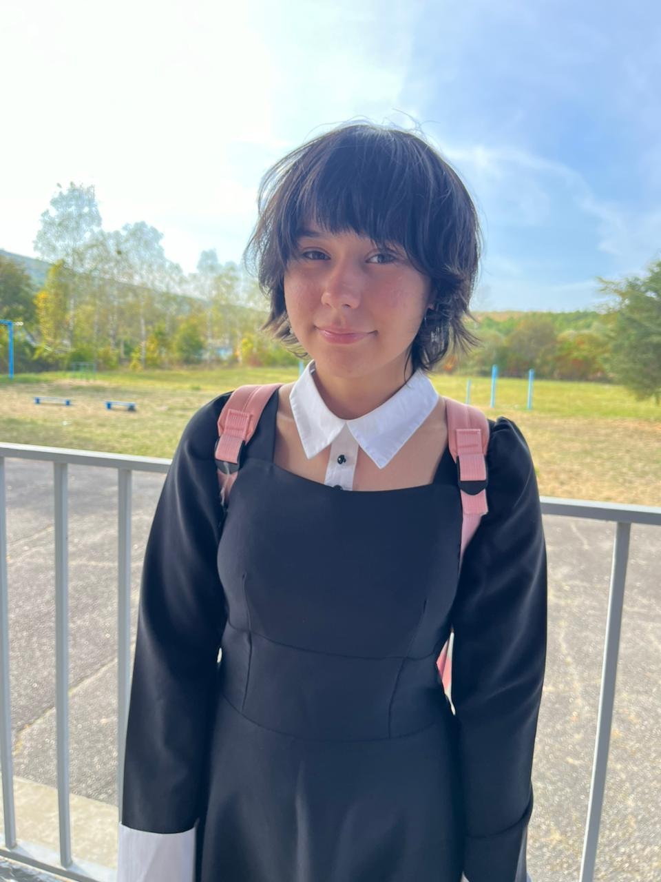

«Я считаю, что проект «Билет в будущее» — поможет мне определиться с выбором будущей профессии. Мне очень понравился профориентационный тест. Он дал мне возможность оценить сложности в разных специальностях, а также свои способности и интересы. Именно он поможет определить моё профессиональное направление и выбор будущей профессии. Благодаря вашему проекту профориентации, я надеюсь понять себя и определить свой жизненный путь.» - Борисова Наталья 9 класс

